# 计算机视觉实践-练习5实验报告

目录

计算机视觉实践-练习5实验报告 1

一、 实验目的 1

二、 实验原理 1

三、 实验步骤 2

四、 数据集 3

五、 代码程序 4

六、 实验结果 5

七、 实验分析与总结 5

1. 实验目的

**图像视差匹配，通过立体匹配得到两张图像的视差图。**

1. 实验原理

**立体匹配（Stereo Matching）算法是一种基于计算机视觉的三维重建技术，用于获取场景中物体的深度信息。其主要原理是通过两个视角下的图像对中的像素点进行匹配，从而得到不同视角下相同物体像素点之间的偏移量（即视差），进而推导出该点的三维位置信息。**

1. 实验步骤

**立体匹配算法包含以下几个步骤：**

**1、图像预处理：包括去噪、滤波、边缘检测等操作，以提高匹配效果和准确性。**

**2、特征提取：在左右两张图像中，寻找相同物体或者局部区域，在这些区域内提取出代表性的特征点或者特征描述子。**

**3、匹配搜索：通过寻找左右两张图像中相同物体/区域内的像素点，找到它们之间的对应关系。**

**4、视差计算：通过匹配搜索得到的左右图像相同物体的像素点之间的位移，即视差。**

1. 数据集

**采用下面两张图片作为测试图片如下：**

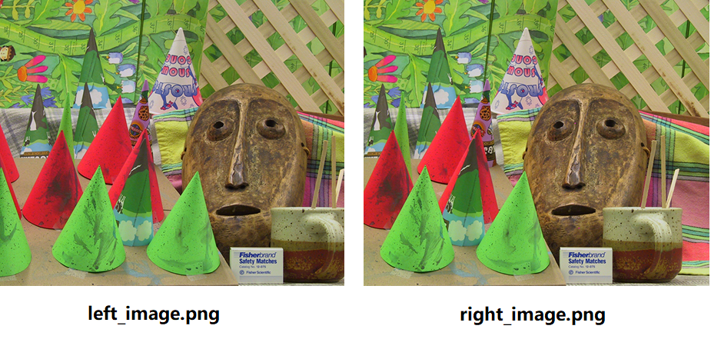

1. 代码程序

**1、计算视差图代码**

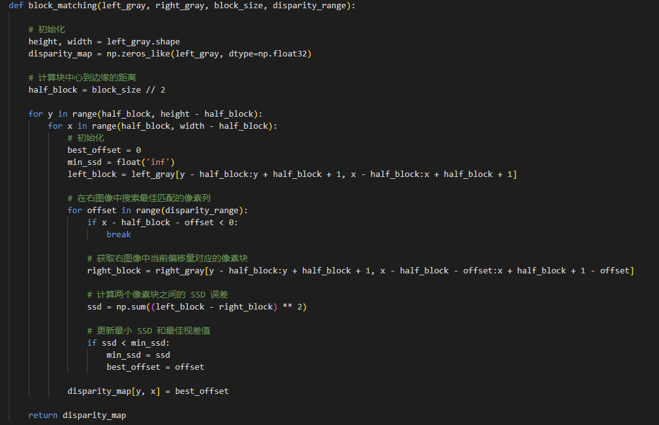

**2、计算结果**

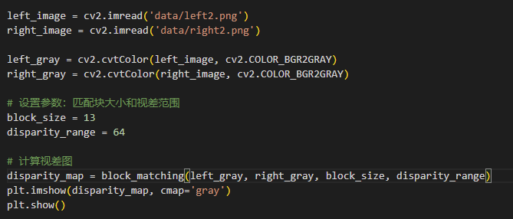

1. 实验结果

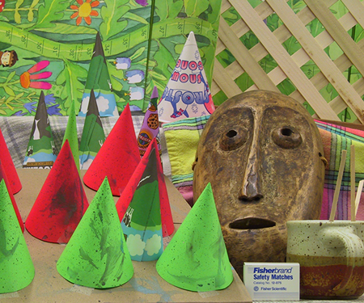 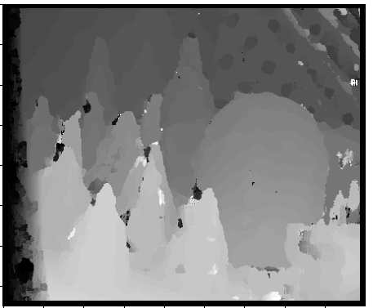

**效果对比，实验中结果能计算出视差图，但是对于边界还是比较模糊，在低纹理的地方处理不太好。**

1. 实验分析与总结

**不同wid 值在结果右上角有明显差距**

 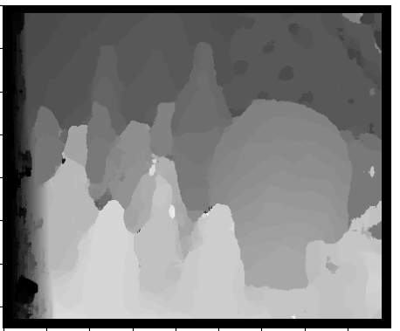 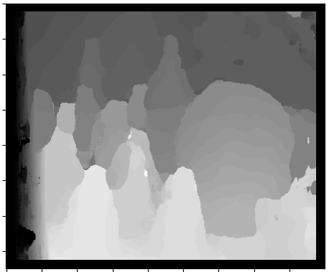

**Wid=13** **Wid=20**  **Wid=25**

**wid 值是立体匹配算法中一个重要的参数，它表示匹配窗口的大小。wid 值越大，匹配窗口就越大，匹配结果的平滑性和稳定性也更好，但是计算速度会变慢；相反，wid 值越小，匹配速度会变快，但是匹配结果会变得更加噪声化和不稳定。调整wid值发现，当wid越小图片对噪声越敏感，在低纹理区会出现很多错误匹配，但细节会好，值越大噪声鲁棒好，错误匹配随之被纠正但细节随之会被忽略掉，导致图片的精度小。**

**本次实验发现该算法的不足之处。1、立体匹配算法涉及到大量的图像处理和计算操作，计算复杂度很高，处理速度慢。2、由于立体匹配算法是通过匹配左右两幅图像的像素点来进行深度估计的，因此容易受到遮挡的影响。当物体在一个视角下被遮挡或者出现了部分缺失时，匹配算法会得到不准确的结果。3、光照条件和纹理特征：立体匹配算法需要左右两张图像中具有对应的纹理特征以及相似的光照条件。如果其中一张图像的纹理特征过于单一或者光照条件差异太大，那么匹配效果就会降低。**